111學年度花蓮高農自主學習成果報告
  - 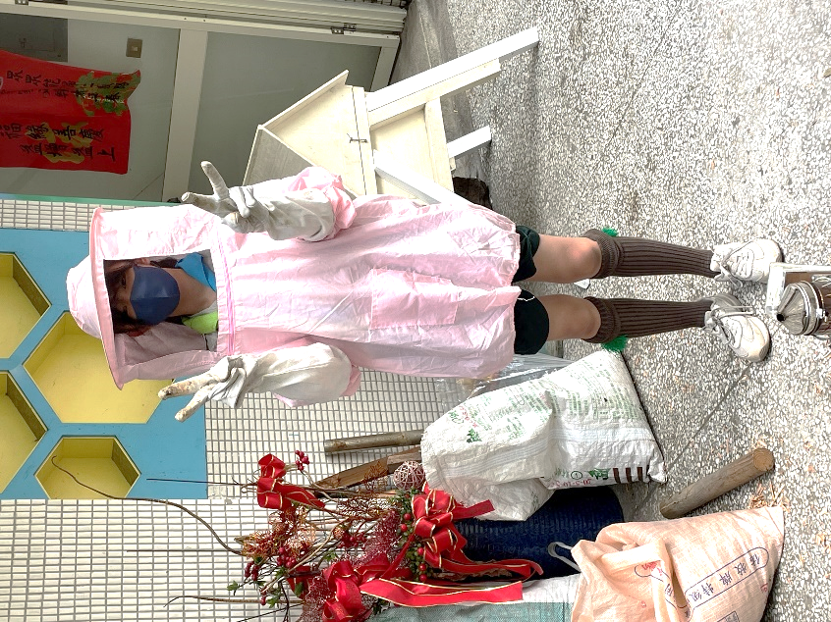
姓名：黃俊霖
自主學習主題 ：如何制作自主學習成果报告
日期：2022/12/08
內容
1. 標題：我的自主學習主題是什麼？ 1
2. 第一段：為什麼會想做這個題目？（自主學習的動機） 1
3. 第二段：我打算學什麼？（自主學習的目標） 1
4. 第三段：我是怎麼進行自主學習的？（自主學習的過程） 2
5. 第四段：我學到什麼？（自主學習的成果） 2
6. 第五段：完成自主學習之後的感想是什麼？（自主學習的反思） 3

標題：我的自主學習主題是什麼？
自主學習成果的標題可以用：「OOOO」的自主學習成果，例如：「 蜜蜂養殖」的自主學習成果、「 庭園規劃」的自主學習成果、「 巴洛克式建築的特色」的自主學習成果等等。標題越簡單明瞭就越好，盡量不要用奇怪或俏皮的標題，以免讓人搞不清楚文章的內容究竟想要表達什麼。 你的主題最好是跟你未來升學的領域有正相關， 同學在身前 自主學習的 同時 其實你的自主學習成果報告應該就已經定好方向，所以當初你送的自主學習主題 就可以直接把它引用到你現在的自主學習成果報告當中。

第一段：為什麼會想做這個題目？（自主學習的動機）
同學選擇一個自主學習的題目，可能是因為：對這個主題好奇、上課有學到過相關的內容、在新聞或媒體報導看到過、師長的推薦、網路上找到的、未來打算就讀相關科系或從事相關職業等等。部分同學在自主學習計畫裡面有寫過，可以把當初寫的內容複製過來用沒關係。有些同學也許沒有想過自己為什麼會對這個主題感興趣，那就值得好好想一下，這是一種認識自己的過程。所以不管動機是什麼，都建議同學試著寫一下。

第二段：我打算學什麼？（自主學習的目標）
自主學習的目標同樣在提出自主學習計畫時就提出過，同學可以根據原本的計畫內容來寫，沒有全部達成也沒有關係。一般同學的自主學習目標是「理解」和「應用」這兩種類型，例如：認識心理學（理解）、寫出一首歌（應用）等等。但是像「唸完一本書」就是不夠明確的目標，因為怎樣算是「唸完」很難界定，而且「唸完」也不知道該繳出什麼成果才能證明自己「唸完」了。當然也有些同學是想觀察動植物生態、分析比較網路遊戲的特色、或是撰寫小論文等等，就是不同於「理解」和「應用」類型的學習目標，當然也可以。
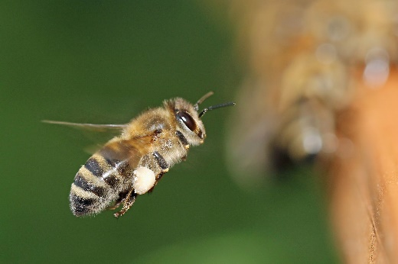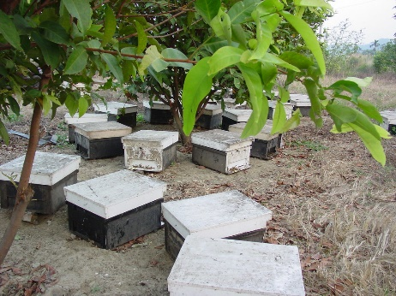
有相關的圖片或照片放在你的學習目標會更明確。

第三段：我是怎麼進行自主學習的？（自主學習的過程）
同學的自主學習可能是透過：讀一本書、上一門網路線上課程、看影片、使用電腦程式或工具等等的方式來「學」。那就請同學把相對的書名及作者、網路線上課程的名稱及出處、影片的名稱與發行者、還有電腦程式和工具的名稱做個說明。除此之外，如果自主學習過程中還包括：看不懂的地方找師長請教或討論、和同學彼此分享討論、做實驗、做問卷調查等等，都可以在這一段簡單描述， 過程中最好拍攝一些照片放在報告當中以增加報告的內容。
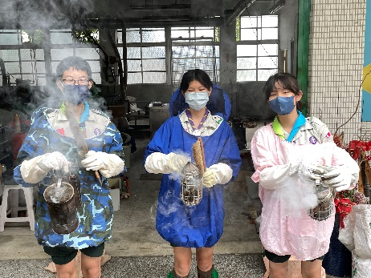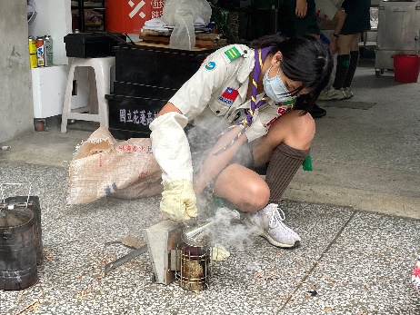
有相關的圖片照片放在你的學習過程證明確實是本人製作或學習的過程。

第四段：我學到什麼？（自主學習的成果）
這個段落就是要寫同學的學習成果，如果是另外有一份完整報告與作品當附件的同學，這裡要盡可能以100到200字之內的篇幅，做一個重點摘要。如果沒有太多學習成果可以呈現的同學，就可以在這裡直接寫出自己學習的成果與收穫。 我學到的東西基本上就跟妳在前部分想要學的內容是要呼應的比如說我想要學習如何養蜂那你所學到的東西當然是養蜂的知識 跟重點內容。

第五段：完成自主學習之後的感想是什麼？（自主學習的反思）
完成自主學習之後，相信大家會有很多百感交集的心情。這些感想大致上分成學習的內容和學習的過程兩個方向， 儘量以學習歷程所建議的100個字為佳。

